03.04.2020 Ас – 74 Веб-консультація до ЗНО № 8
Синтаксис. Просте речення. Пряма і непряма мова. Тренувальні тести.
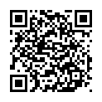
- Навчальне відео «Прості і складні речення»

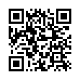

- Навчальне відео «Пряма мова»

- Ознайомтесь із теоретичним матеріалом
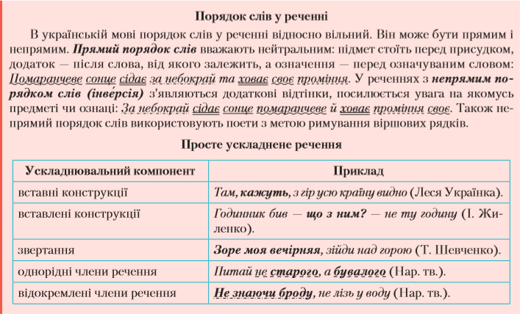

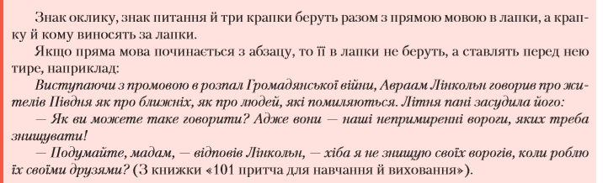
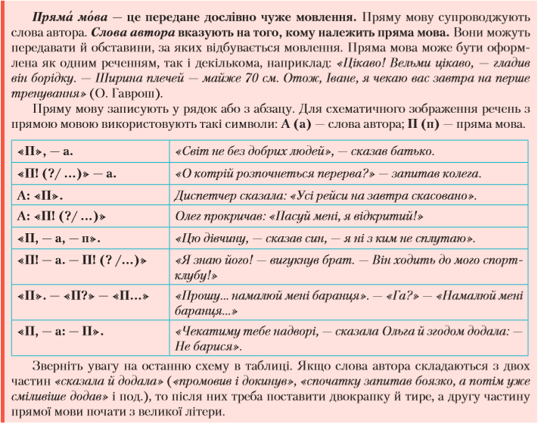
Тренувальні тести
Варіант 1. Пройдіть онлайн-тестування, перейшовши за посиланням
https://naurok.com.ua/test/start/213053
https://naurok.com.ua/test/start/44840
Варіант 2. Виконайте тести
